# OEF 12.0 - REST - API voorbeeld: OpenWeatherMap

Maak een account op **openweathermap.org**.

<https://openweathermap.org/appid>

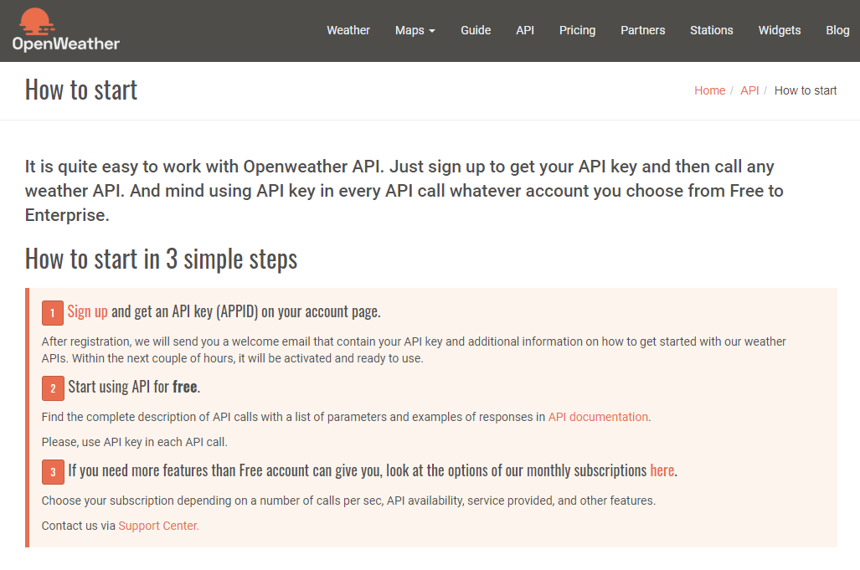

* Deze API is niet onmiddellijk beschikbaar, het activeren van je account duurt een paar uur; ondertussen krijg je een soortgelijke foutmelding:

**{**"cod": **401**,"message": "Invalid API key. Please see http://openweathermap.org/faq#error401 for more info."**}**

* Test enkele API calls uit via de **browser**
* Installeer **Postman** – of gebruik de **online versie** – en test enkele API calls naar OpenWeatherMap uit